关于协助做好第十一届全国少数民族传统体育运动会有关宣传工作的通知

省直各单位：
经国务院批准，由国家民委、国家体育总局主办，河南省人民政府承办的第十一届全国少数民族传统体育运动会，将于今年9月8日至16日在郑州市举行。全国民族运动会每四年举办一届，是我国规格最高、规模最大的综合性民族体育盛会，是各民族展示文化特色的舞台，是宣传党的民族政策、促进各民族交往交流交融、铸牢中华民族共同体意识的重要载体。
全国民族运动会是第一次在中部地区举办，适逢新中国成立70周年，河南省承载着党和国家的殷切期望和全国各族人民的信任重托，办好民族运动会是党中央、国务院交付给我省的一项政治任务。本届运动会以“奋进新时代，中原更出彩”为主题，目前，各项筹备工作正有序进行中。为进一步加大运动会的宣传力度，营造全社会关心支持参与全国民族运动会的氛围，充分展示中原更加出彩的良好形象，把承办民族运动会变成全省各族人民的共同行动，现将做好全国民族运动会有关宣传工作通知如下：
一是各单位要充分利用本单位网站、LED屏等载体宣传民族运动会，开展“人人当好东道主，争做出彩河南人”的宣传活动，调动各族干部群众的参与热情（见附件1）。二是在本单位公共区域张贴第十一届全国民族运动会宣传画，扩大社会影响，提高知晓率。三是组织本单位职工积极参与运动会网上火炬传递，关注第十一届全国民族运动会官方微信（见附件2）。
请各单位于6月28日上午领取全国少数民族传统体育运动会宣传画。
领取地点：河南饭店1号楼大厅
联系人：权 威 电话：13700842498

附件：1.第十一届全国民族运动会宣传标语
2.第十一届全国民族运动会微信公众号、火炬传递APP二维码及官网

省直文明办
2019年6月26日

附件1

第十一届全国民族运动会宣传标语

运动会主题：奋进新时代 中原更出彩
开幕式主题：中华民族一家亲 携手奋进新时代
宣传标语：
铸牢中华民族共同体意识
促进各民族交往交流交融
中华民族一家亲 同心共筑中国梦
各民族共同团结奋斗 共同繁荣发展
促进各民族像石榴籽一样紧紧抱在一起
凝聚民族力量 同圆中国梦想
民族团结新时代 体育运动新篇章
盛世盛会盛情 同心同梦同赢
河南“郑”能量 世界共分享
多彩民族风 盛世中原情
心连心竞技河南 手牵手逐梦未来
民族体育大舞台 有你参与更精彩
扮靓郑州 笑迎盛会
民族的大团结 你我的运动会
人人当好东道主 争做出彩河南人

附件2

第十一届全国民族运动会
微信公众号、火炬传递APP二维码及官网

1.第十一届全国民族运动会微信公众号
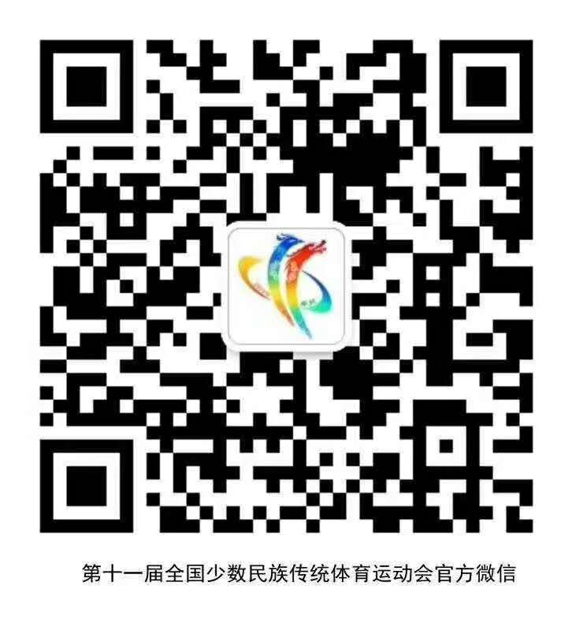
2.第十一届全国民族运动会火炬传递APP二维码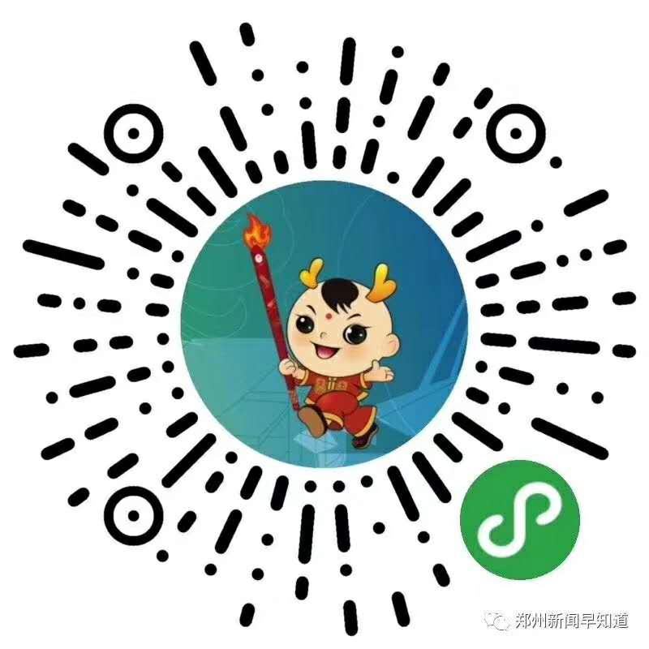

3.第十一届全国民族运动会官网http://11mzydh.zynews.cn/

